Лабораторная №5: Электрический чайник

**Information model**

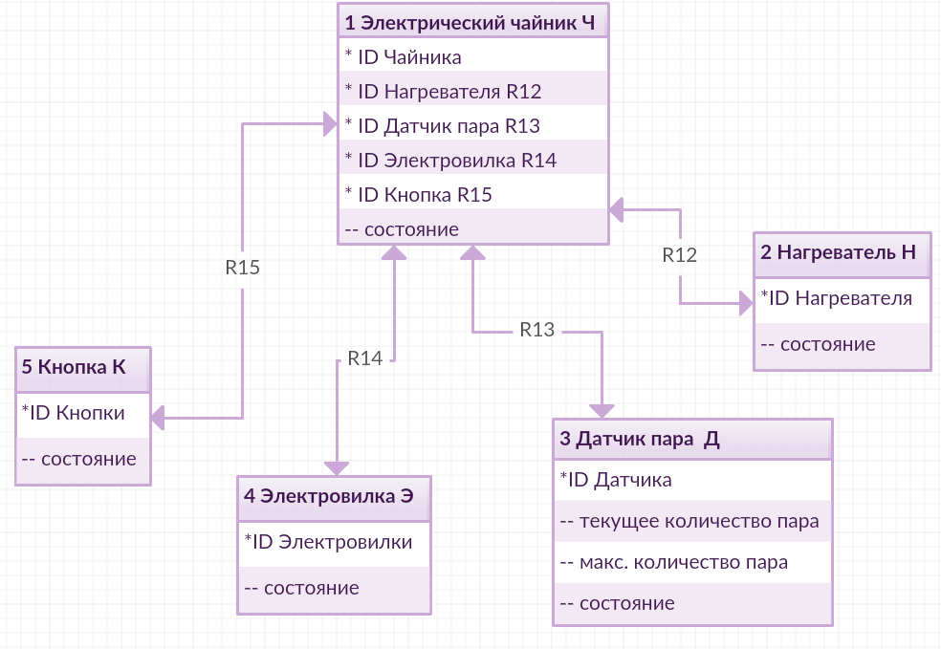

**Электрический чайник**

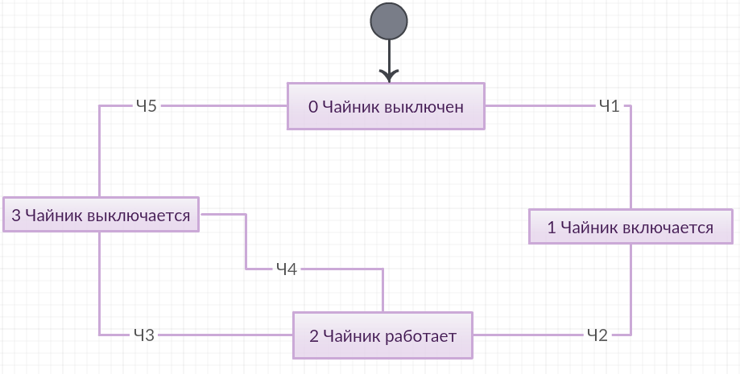

Ч1: Кнопка переходит в состояние ON, вилка в розетке.

Ч2: Нагреватель начал работать.

Ч3: Срабатывает датчик, нагреватель перестает работать.

Ч4: Выключили вилку из розетки, нагреватель перестает работать.

Ч5: Кнопка переходит в состояние OFF.

**Таблица переходов состояний**

|  |  |  |  |  |  |
| --- | --- | --- | --- | --- | --- |
|  | Ч1 | Ч2 | Ч3 | Ч4 | Ч5 |
| 0 | 1 | x | x | - | x |
| 1 | x | 2 | x | - | - |
| 2 | x | x | 3 | 3 | - |
| 3 | x | x | x | x | 0 |

(Прочерки – события игнорируются, крестики – событие невозможно в данном состоянии).

**Нагревательный элемент**

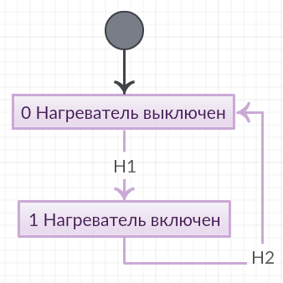

Н1: Подан ток

Н2: Прекращена подача тока

**Диаграмма переходов состояний**

|  |  |  |
| --- | --- | --- |
|  | Н1 | Н2 |
| 0 | 1 | - |
| 1 | - | 0 |

**Датчик пара**

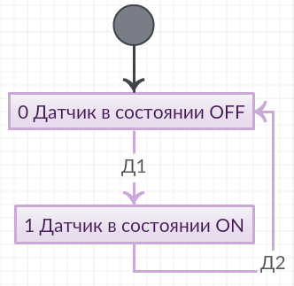

Д1: Количество пара, соответствующее закипанию воды, достигнуто.

Д2: Количество пара меньше необходимого.

**Диаграмма переходов состояний**

|  |  |  |
| --- | --- | --- |
|  | Д1 | Д2 |
| 0 | 1 | - |
| 1 | - | 0 |

**Вилка**

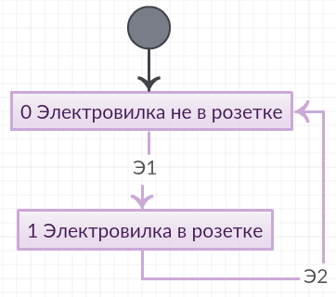

Э1: Электровилку вставили в розетку.

Э2: Электровилку вынули из розетки.

|  |  |  |
| --- | --- | --- |
|  | Э1 | Э2 |
| 0 | 1 | - |
| 1 | - | 0 |

**Кнопка**

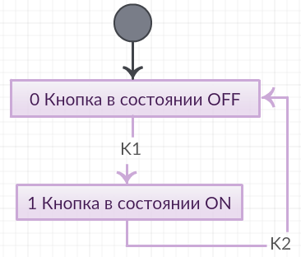

К1: Кнопку нажали.

К2: Чайник завершил работу.

|  |  |  |
| --- | --- | --- |
|  | К1 | К2 |
| 0 | - | - |
| 1 | 1 | 0 |

**MVO**

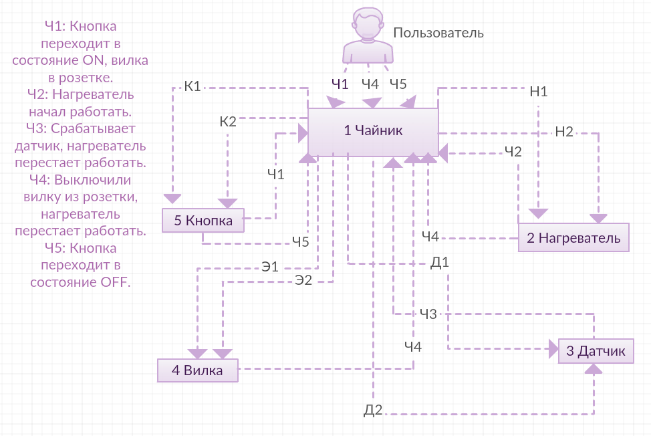

**Канал управления**

Была нажата кнопка включения нагревателя, вилка в розетке.

Нагреватель работает, происходит нагрев воды внутри чайника, пока не сработает датчик пара.

Нагревание останавливается, кнопка включения нагревателя переходит в состояние выключения.

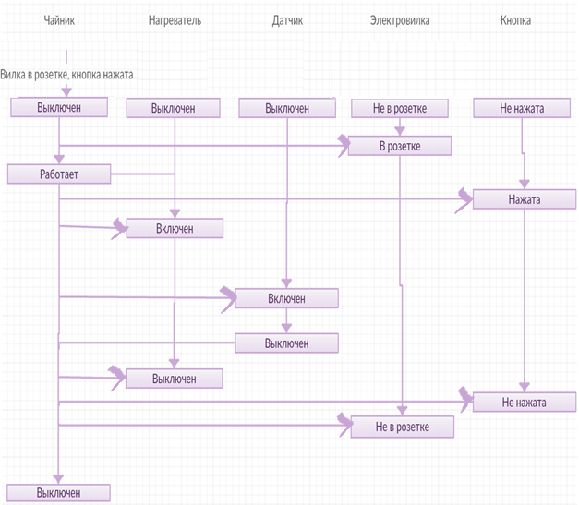

**ДПДД (Диаграмма потоковых данных действий)**

